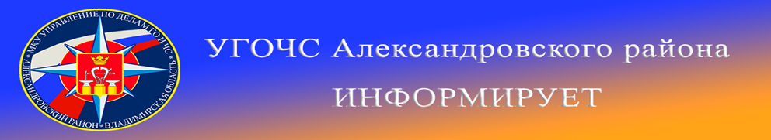
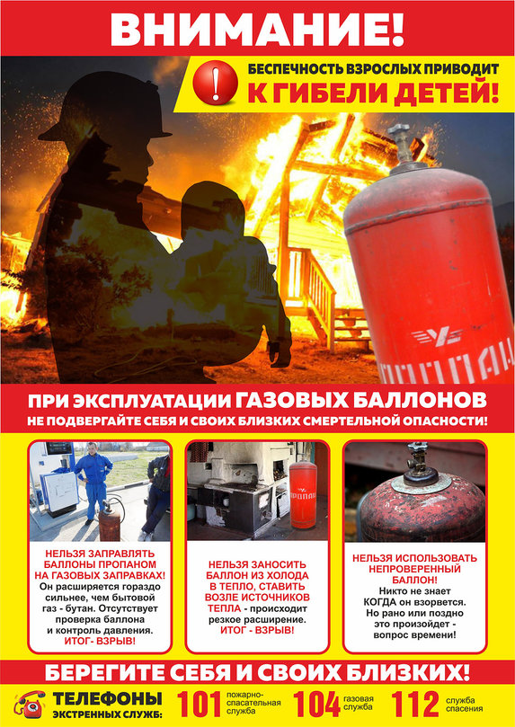
Напоминаем номер телефона экстренной службы:

112 8 (49244) 2-34-12

